Kultūros paveldo objekto būklės tikrinimo taisyklių priedas

(Kultūros paveldo objekto būklės patikrinimo akto forma)

______________________Kauno miesto savivaldybės Kultūros paveldo skyrius_______________________
(dokumento sudarytojo pavadinimas)

KULTŪROS PAVELDO OBJEKTO BŪKLĖS PATIKRINIMO AKTAS

2017-01-30 Nr. 55-16-2
(data)
Kaunas
(užpildymo vieta)

I. BENDRIEJI KULTŪROS PAVELDO OBJEKTO DUOMENYS

1.Pavadinimas Ohel Jaakov choralinė sinagoga
2. Unikalus kodas Kultūros vertybių registre 36692
3. Nekilnojamojo kultūros paveldo vertinimo tarybos akto patvirtinimo data ir numeris (jei aktas patvirtintas)
2013-02-18, Nr: KPD-SK-148
4. Adresas E. Ožeskienės g. 13, Kaunas, Kauno m. sav.
5. Valdytojas Kauno žydų religinė bendruomenė, vadovas Mauša Bairakas, tel. nr. (8614) 031000.
(vardas, pavardė, gyv. vieta, tel. numeris/juridinio asmens pavadinimas, teisinė forma, buveinė, kodas, tel. numeris)

6. Paskelbtas ar nepaskelbtas saugomu kultūros paveldo objektu Valstybės saugomas

7. Ankstesnio būklės patikrinimo akto data ir numeris -
II. KULTŪROS PAVELDO OBJEKTO BŪKLĖS DUOMENYS

8. Kultūros paveldo objekto fizinės būklės pokytis
 | 5 – būklė labai pagerėjo | 4 – būklė gerėja | 3 – būklė nepakito | 2 – būklė blogėja | 1 – būklė labai pablogėjo
1. Kultūros paveldo objekto fizinės būklės pokyčio įvertinimas* |  |  |  | V
* - Pažymėti - V.

5 – būklė labai pagerėjo - objektas restauruotas, pritaikytas ar atkurtas, aplinka sutvarkyta, nuolat prižiūrima, vizualinės taršos šaltinių nėra;
4 – būklė gerėja - objektas yra naudojamas ir valdytojas nuolat vykdo priežiūros darbus, laiku šalinami atsiradę defektai, objekte atlikti/atliekami remonto, konservavimo darbai arba objekte atliekami restauravimo, pritaikymo ar atkūrimo darbai, aplinka tvarkoma, nuolat prižiūrima, vizualinės taršos šaltinių nėra arba imamasi priemonių juos panaikinti;
3 – būklė nepakito - objektas yra naudojamas ir valdytojas nuolat vykdo priežiūros darbus, objektas nenaudojamas, bet jame atliekami/atlikti tyrimai, avarijos grėsmės pašalinimo, apsaugos techninių priemonių įrengimo ar kiti neatidėliotini saugojimo darbai, objektas užkonservuotas, imamasi priemonių apsaugoti objektą nuo neigiamo aplinkos poveikio, aplinka tvarkoma nereguliariai, yra vizualinės taršos šaltinių, dėl kurių panaikinimo nesiimta jokių priemonių;
2 – būklė blogėja - objektas nenaudojamas/naudojamas ir nyksta dėl valdytojo nevykdomos ar nepakankamos priežiūros, buvo apardytas stichinių nelaimių ar neteisėta veikla, sunyko ar buvo apardyta iki 50% objekto, aplinka netvarkoma, yra vizualinės taršos šaltinių, dėl kurių panaikinimo nesiimta jokių priemonių, ar tokių šaltinių daugėja;
1 – būklė labai pablogėjo - objektas sunyko, buvo sunaikintas stichinių nelaimių ar neteisėta veikla, sunyko ar buvo sunaikinta daugiau kaip 50% objekto, aplinka apleista, netvarkoma, daugėja vizualinės taršos šaltinių, ir dėl to nesiimama jokių priemonių.

9. Kultūros paveldo objekto (statinio) dalių fizinės būklės pokytis**
 | 5 – būklė labai pagerėjo | 4 – būklė gerėja | 3 – būklė nepakito | 2 – būklė blogėja | 1 – būklė labai pablogėjo
1. Pamatai ir nuogrindos |  |  |  | V
2. Sienų konstrukcijos |  |  |  | V
3. Sienų apdaila |  |  |  | V
4. Stogo danga |  |  | V
5. Stogo konstrukcijos |  |  | V
6. Langai |  |  |  | V
7. Durys |  |  | V
8. Puošyba (jei yra) |  |  |  | V
** - 9 p. pildomas tik kultūros paveldo statiniams. Vertinant kultūros paveldo statinio bendrą būklės pokytį 8 p., išvedamas vidurkis iš visų tokio statinio dalių fizinės būklės pokyčio vertinimo balų, pažymėtų 9 p.

10. Išvados apie kultūros paveldo objekto fizinės būklės pokytį Objekto išorės būklė blogėja, byra fasadų tinkas. Langų būklė patenkinama, vietomis bloga. Užfiksuota daugybė pastato defektų, kurie atsiradę nuo aplinkos veiksnių (temperatūrų kaitos, drėgmės). Stogas tvarkingas, būklė gera. Objekto viduje aplinkos būklė patenkinama, vietomis byra tinkas. Pastebėti defektai, kurie atsiradę dėl buvusio kiauro stogo.
11. Kultūros paveldo objekto aplinkos būklės pokytis***
5 – būklė labai pagerėjo | 4 – būklė gerėja | 3 – būklė nepakito | 2 – būklė blogėja | 1 – būklė labai pablogėjo
 |  | V
***- Pažymėti - V.

12. Išvados apie kultūros paveldo objekto aplinkos būklės pokytį. Pastebėta, jog kiemo grindinys tvarkingas, aplinka prižiūrima, nėra aplinkos taršos požymių. Tačiau objekto tvoros būklė blogėja, vartuose pastebimi rūdžių požymiai, būklė patenkinama.

PRIDEDAMA:
13. Fotofiksacija:
(F-1) PR fasadas;
(F-2) ŠV fasadas;
(F-3) Vidinis kiemas ŠV;
(F-4) PV fasadas;
(F-5) Vaizdas iš R pusės;
(F-6) Vartai ir PV fasadas;
(F-7) Maldų salė;
(F-8) Galerija;
(F-9) Maldų salė. Aron kodešas;
(F-10) Vaizdas iš galerijos;
(F-11) Langas;
(F-12) Įėjimas į maldų salę.

Iš viso: 6 lapai

Vyriausioji specialistė _______________ Andrijana Filinaitė
(aktą įforminusio asmens pareigų pavadinimas) (parašas) (vardas ir pavardė)

Kultūros vertybės kodas:
36692
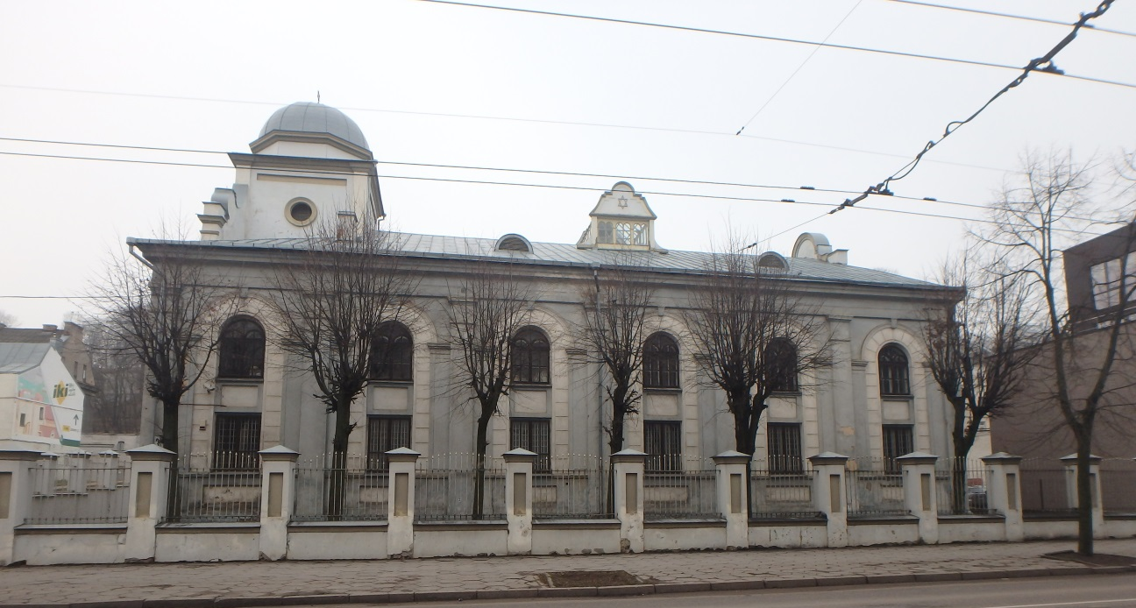

 | F-1 |  | Pavadinimas | PR fasadas
Fotografavo |  | Andrijana Filinaitė |  |  |  | Data | 2017-01-26
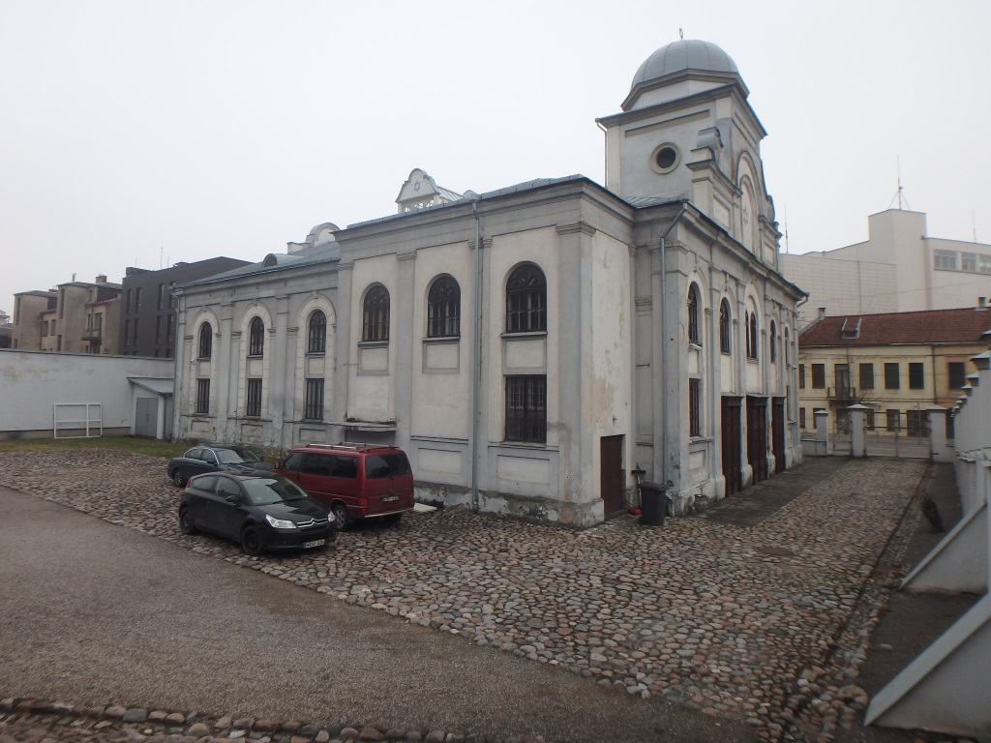
 | F-2 |  | Pavadinimas | ŠV fasadas
Fotografavo |  | Andrijana Filinaitė |  |  |  | Data | 2017-01-26
Kultūros vertybės kodas:
36692
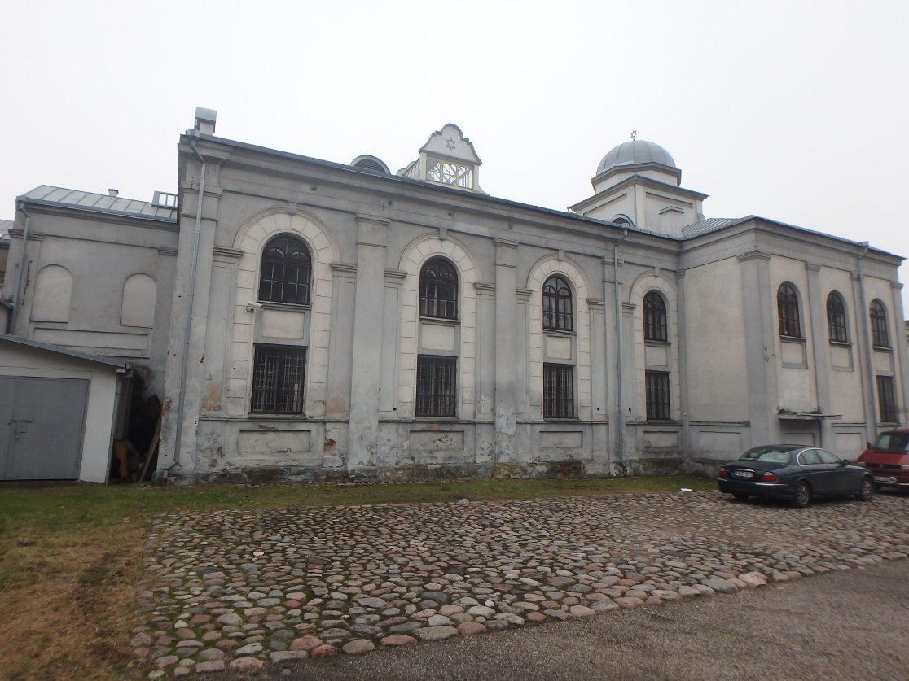
 | F-3 |  | Pavadinimas | Vidinis kiemas ŠV
Fotografavo |  | Andrijana Filinaitė |  |  |  | Data | 2017-01-26
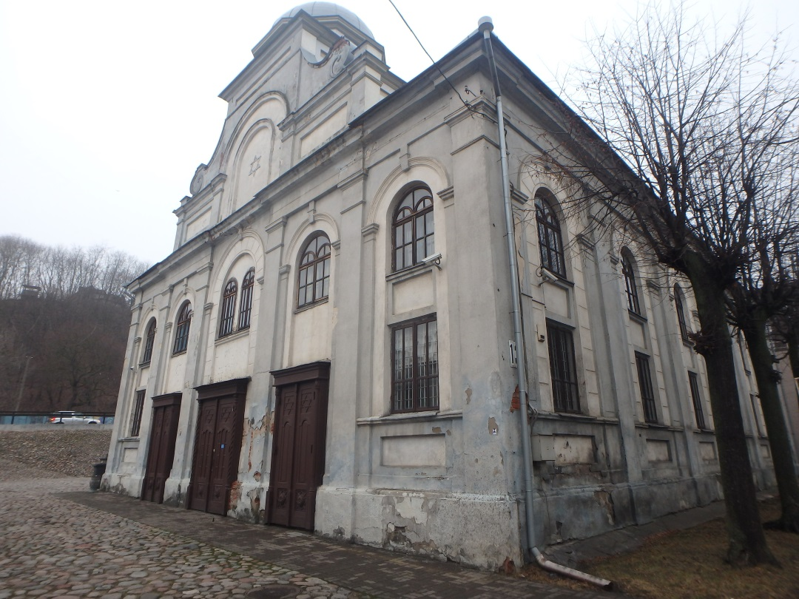
 | F-4 |  | Pavadinimas | PV fasadas
Fotografavo |  | Andrijana Filinaitė |  |  |  | Data | 2017-01-26

Kultūros vertybės kodas:
36692
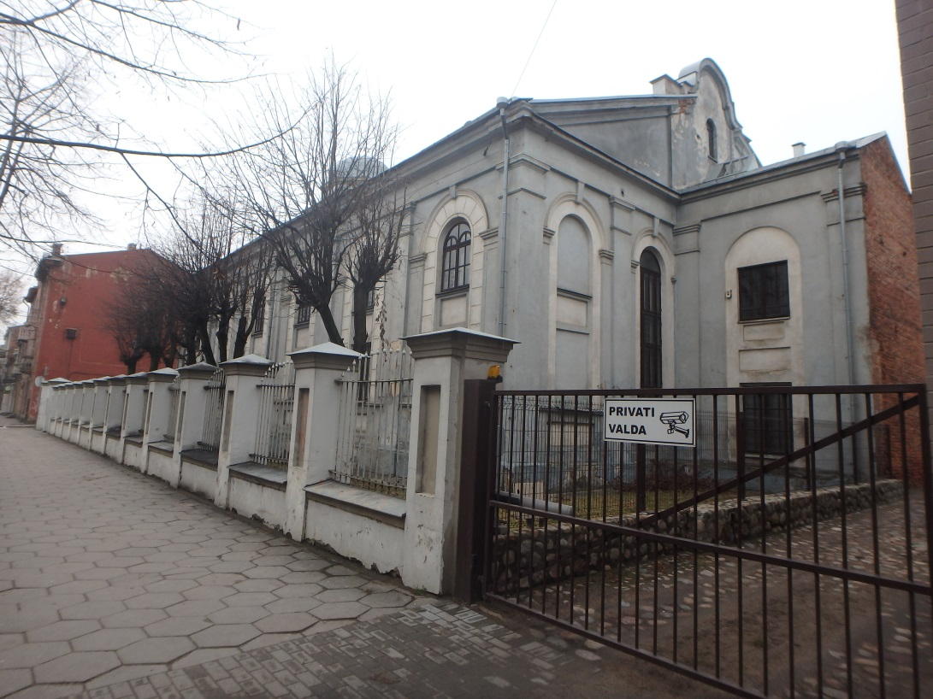

 | F-5 |  | Pavadinimas | Vaizdas iš R pusės
Fotografavo |  | Andrijana Filinaitė |  |  |  | Data | 2017-01-26
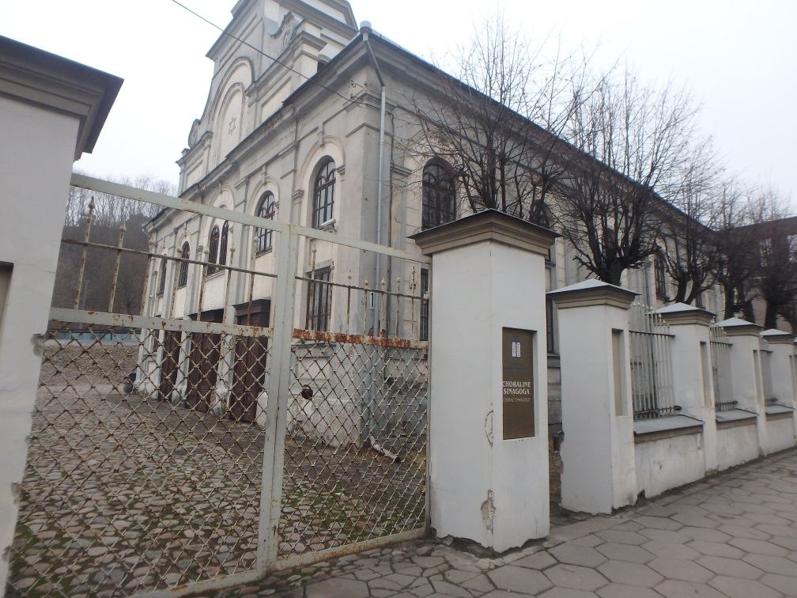
 | F-6 |  | Pavadinimas | Vartai ir PV fasadas
Fotografavo |  | Andrijana Filinaitė |  |  |  | Data | 2017-01-26
Kultūros vertybės kodas:
36692
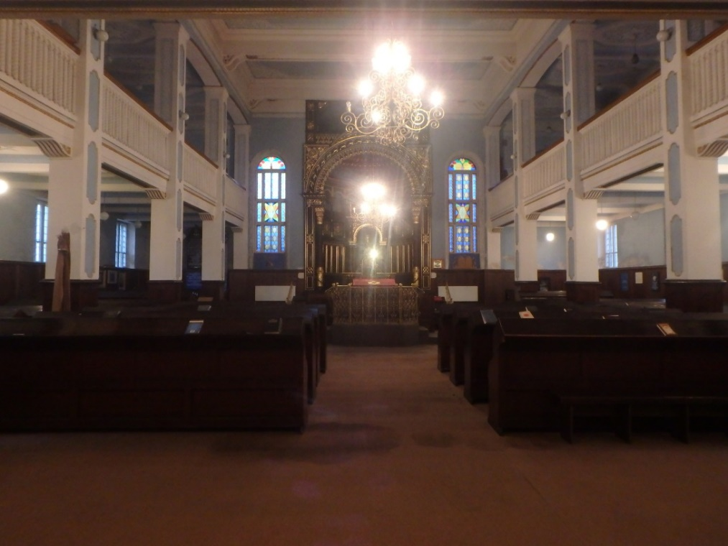
 | F-7 |  | Pavadinimas | Maldų salė
Fotografavo |  | Andrijana Filinaitė |  |  |  | Data | 2017-01-26
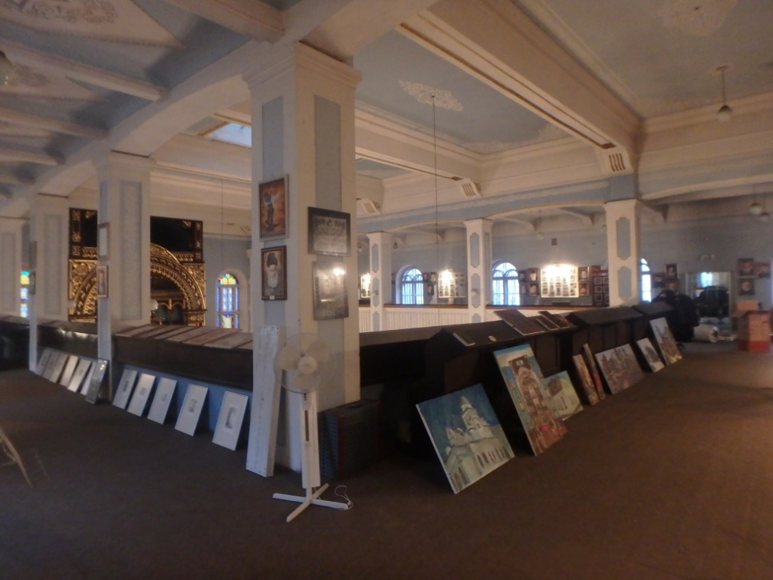
 | F-8 |  | Pavadinimas | Galerija
Fotografavo |  | Andrijana Filinaitė |  |  |  | Data | 2017-01-26

Kultūros vertybės kodas:
36692
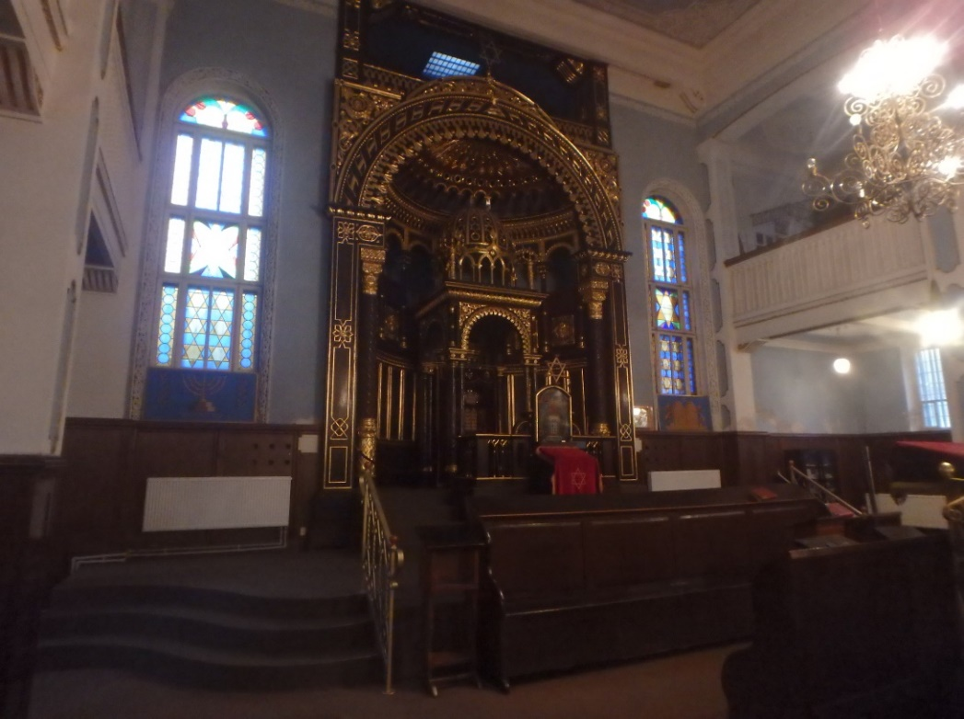

 | F-9 |  | Pavadinimas | Maldų salė. Aron kodešas
Fotografavo |  | Andrijana Filinaitė |  |  |  | Data | 2017-01-26
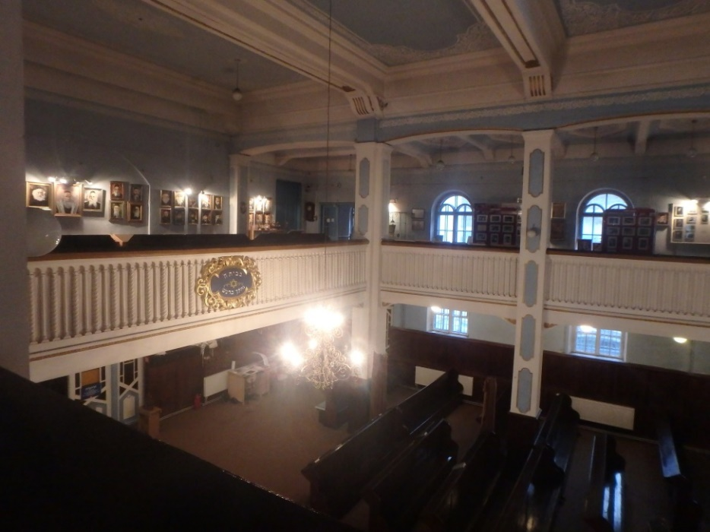
 | F-10 |  | Pavadinimas | Vaizdas iš galerijos
Fotografavo |  | Andrijana Filinaitė |  |  |  | Data | 2017-01-26
Kultūros vertybės kodas:
36692
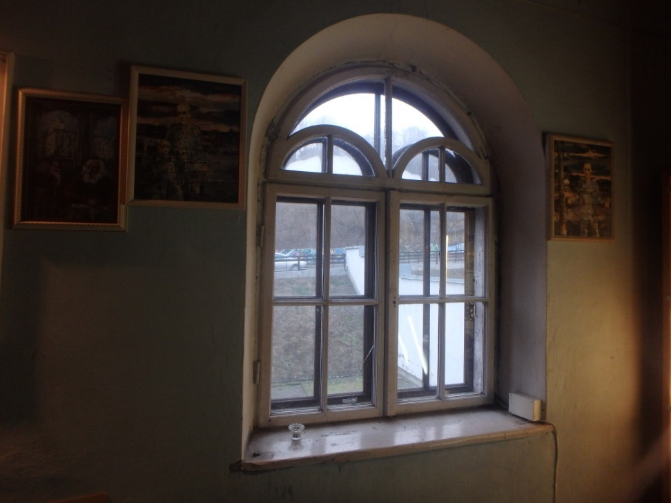
 | F-11 |  | Pavadinimas | Langas
Fotografavo |  | Andrijana Filinaitė |  |  |  | Data | 2017-01-26
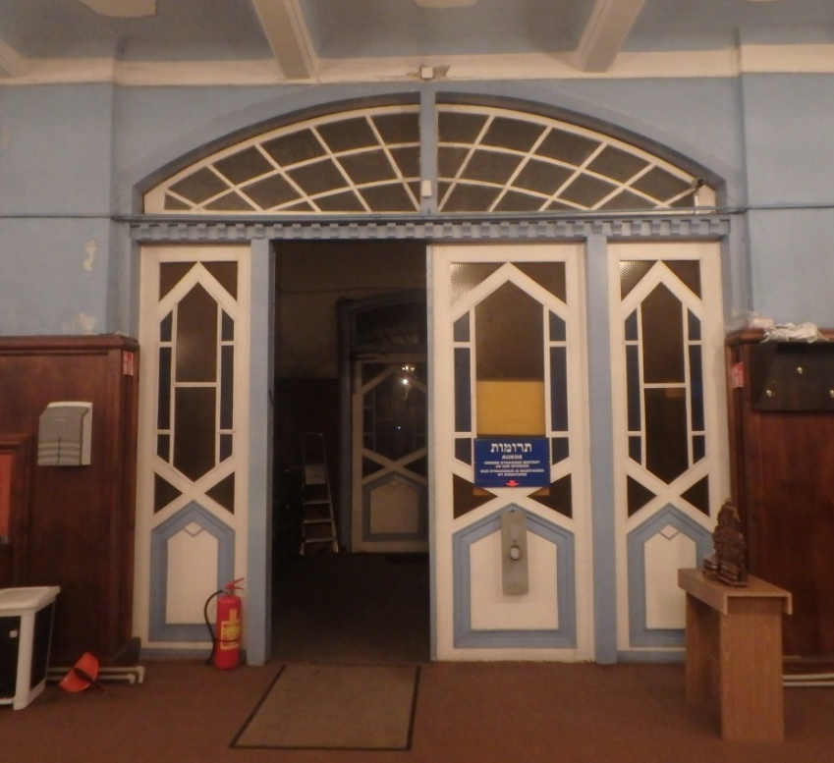
 | F-12 |  | Pavadinimas | Įėjimas į maldų salę
Fotografavo |  | Andrijana Filinaitė |  |  |  | Data | 2017-01-26

